运行同学代码，作业中的问题和修改建议如下：

【代码规范】

问题：包名命名不规范，所有字母均应小写。如：imooc.Homework1应改为：imooc.homework1

【菜单】

问题：尚未输入成绩之前打印输出成绩时，会报空指针异常运行效果如下：

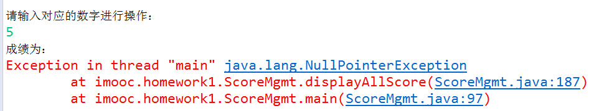

修改建议：建议同学在调用方法前，先判断一下要操作的数组是否为null，如果不为null再进行下一步的操作，如果为null，可以提示用户请先插入数据。修改后得代码如下：

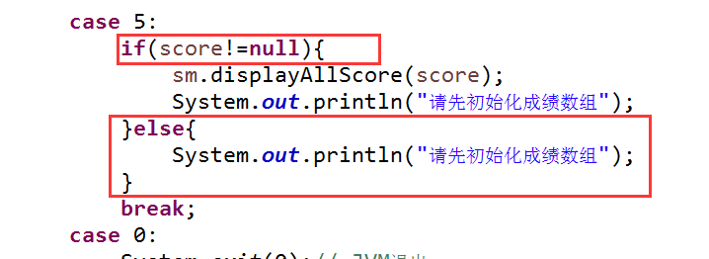

【建议】

1. 建议同学下次提交单独完整的项目工程，而不是只有java文件哦~